## “中国知网”论文检测系统使用手册（学生版）

1. 登录网址：

<http://check.cnki.net/>

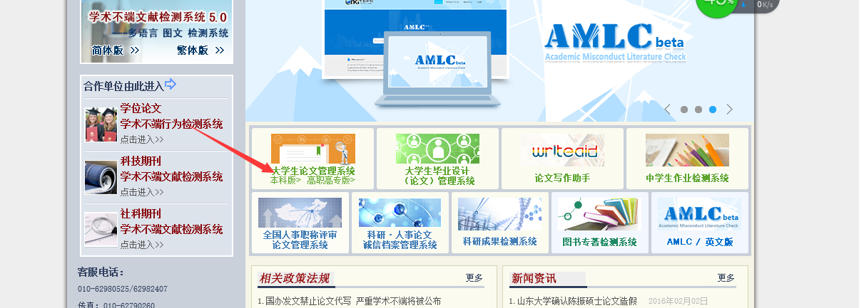

选择箭头所指“本科版”

1. 学生自行检测论文

学生可以自行登录系统检测论文。学生和指导老师的对应关系是有，学生登录账号后选择自己的指导老师。指导老师无法选择学生。（如果在系统没有你的论文导师信息，请反馈给丁老师）

通过学号、初始密码也是学号登录进入系统后，请在4月19日前自行修改密码。

本届学生每人只有一次查重权限，现在这个账号和密码还未分配查重次数，请大家在4月19日前修改好密码后，学院统一在4月20日发放查重权限。

如因个人未及时修改密码，被其他人盗用查重权限，由学生本人负责。

如果你还没来得及修改密码已经被被人捷足先登串改了密码，请与我联系，我可以重置你们的密码。

注：

张振明、胡刚同学请注意，你们的登录密码和账号不是学号，而是学号加S也就是2013300175S、 2013110153S 。